МИНЕСТЕРСТВО ОБРАЗОВАНИЯ РЕСПУБЛИКИ БЕЛАРУСЬ

УЧЕРЕЖДЕНИЕ ОБРАЗОВАНИЯ

«Брестский государственный технический университет»

Кафедра «Интеллектуальные информационные технологии»

Лабораторная работа №6

По дисциплине «Программирование автоматизированных систем»

За 7 семестр

Тема: «Разработка плана деления АСОИ на очереди»

Выполнил:  
студент 4 курса  
группы АС-56  
Крупский И.В.

Проверил:

Савонюк В.А.

Брест 2022

*Цель работы:* Формирование знаний и умений по планированию производства АСОИ по очередям.

Вариант 13

5. ПЛАН СОЗДАНИЯ АСОИ ПО ОЧЕРЕДЯМ

5.1 Уточнение ресурсов для создания АСОИ

1) Определение плановой стоимости создания АСОИ по формуле:

Плановая стоимость АСОИ = Расчетная стоимость реализации АС * 1.2 =  
= 154 846 * 1,2 = 185 815,2 руб.

где – Расчетная стоимость реализации АСОИ определяется из таблицы 4.5 «Концепция и ее компоненты» и равна 154 846 руб.

2) Определение стоимости реализации отдельной очереди АСОИ. Расчет размера ресурсов выделяемых на каждую очередь АСОИ определяется на основе табл. Л.1 и Л.2 (требования к реализации процесса «Реализация элементов»). Выделяемые финансовые ресурсы делятся на три части (25%, 30% и 45% от плановой стоимости реализации АСОИ) и определяются их значения для каждой очереди - Х1, Х2 и Х3. Плановая стоимость равна 185 815,2 руб. Тогда Х1, Х2 и Х3 имеют следующие значения:

Х1 = 185 815,2 руб. * 0.25 = 46 453,8 руб.

Х2 = 185 815,2 руб. * 0.3 = 55 744,6 руб.

Х3 = 185 815,2 руб. * 0.45 = 83 616,8 руб.

5.2 Деление АСОИ на очереди

В первую очередь должны быть созданы элементы, без которых функционирование АСОИ невозможно. В эти элементы входят элементы ПС, ИС и ТС. Для ПС это П0, так как П0 – системное программное обеспечение и операционная система. Также П6, так как это программное обеспечение эксплуатационного персонала, который должен приступить к работе в рамках первой очереди. Также мы можем в первую очередь добавить PC для сервера, и группы пользователей П6, П1 и П2, БД, устройства для PC П6, П1 и П2 и ПП(ПП6). В результате получим следующий список элементов первой очереди:

1) ПС = {П0}. Стоимость = 2 907,6 руб.

2) ИС = {БД}. Стоимость = 12 540 руб.

3) ТС = {PC (П1, П2, П6, сервер)}. Стоимость = 21 153,6 руб.

4) ПП = {ПП6}. Стоимость = 10 458 руб.

Общая стоимость равна 47 059 руб., в пределах заданных ограничений (30%). Стоимость первой очереди выше на = 47 059 – 46 453,8 = 605,4 руб. это менее 4%. Разницу вычтем из второй очереди и получим новое ограничение 55 139,2 руб.

Во вторую очередь войдут ПП1, ПП2, ПП3 и ПП4, РС для группы пользователей П3, П4 и устройства для РС П3, П4:

1) ПП = {ПП1, ПП2, ПП3, ПП4}. Стоимость = 44 952 руб.

2) ТС = {PC (П3, П4)}. Стоимость = 9 621,6 руб.

Общая стоимость равна 54 573,6 руб., в пределах заданных ограничений (30%). Стоимость второй очереди ниже на = 55 139,2 – 54 573,6 = 565,56 руб. это менее 4%. Разницу добавим к третьей очереди и получим новое ограничение 84 182,4 руб.

В третью очередь войдут ФТД и ФАД, ПП5, РС для группы пользователей П5 и устройства для РС П5:

1) ИС = {ФТД, ФАД}. Стоимость = 59 106 руб.

2) ТС = {PC (П5)}. Стоимость = 3 488,4 руб.

1) ПП = {ПП5}. Стоимость = 21 588 руб.

Стоимость = 84 182,4 руб. Свободных ресурсов не осталось.

Все элементы АСОИ созданы (закуплены).

Графическое отображение деления элементов АСОИ на две очереди представлено ниже (см. рисунок 5.1).

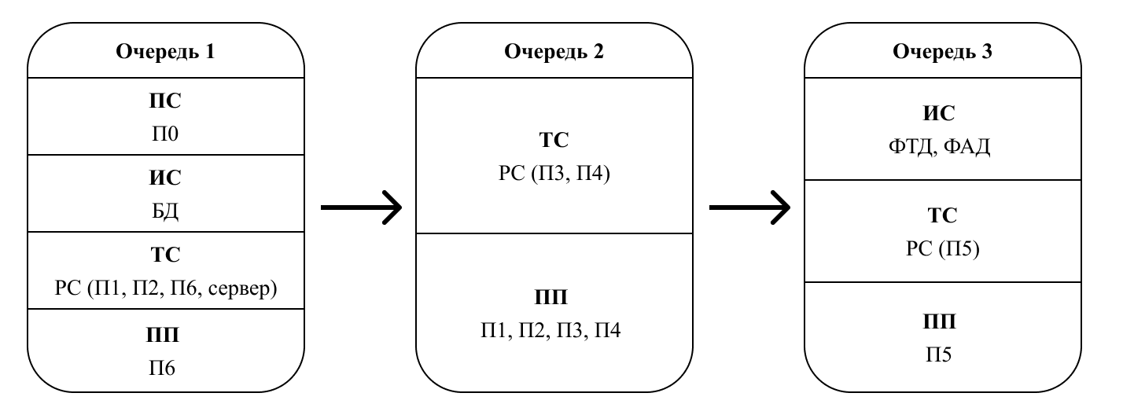

**Таблица 5.1. План-график создания АСОИ**

|  |  |  |  |  |  |  |  |
| --- | --- | --- | --- | --- | --- | --- | --- |
| №  п/п | Название  процесса | Название объекта (сис­тема или оче­редь) | Название  элемента объекта | Стоимость  работ  (руб.) | Сроки ис­пол­нения (дни) | Исполнители | Форма от­чет­ности |
| **Стадия 2.1 Реализация «Очередь 1 АСОИ»** | | | | | | | |
| 1 | Процесс «Реализация элементов ИС» | ИС | БД | 12 540 | 418 | Разработчик ИС | Документация на БД |
| 2 | Процесс «Реализация элементов ПС» | ПП | П0 | 2 907,6 | - | Поставщик СП и ИП | Документация на СП и ПП |
| П6 | 10 458 | 249 | Разработчик ПП | Документация на ПП6 |
| 3 | Процесс «Реализация элементов ТС» | ТС | СС1, РС1-8, РС9-13, РС24-25 | 21 153,6 | **-** | Поставщики ТС и ПС | Акт приемки ТС, ПС |
| 4 | Процесс «Сборка» | Очередь 1 | СС1, РС1-8, РС9-13, РС24-25 | **-** |  | Разработчики очереди | Акт сборки |
| 5 | Процесс «Испытание» | Очередь 1 | СС1, РС1-8, РС9-13, РС24-25 | **-** |  | Разработчики очереди | Акт испытаний |
| 6 | Процесс «Ввод в действие» | Очередь 1 | СС1, РС1-8, РС9-13, РС24-25 | **-** |  | Разработчики очереди | Акт ввода в опытную эксплуатацию |
| 7 | Процесс «Приемка» | Очередь 1 | СС1, РС1-8, РС9-13, РС24-25 | **-** |  | Разработчики очереди | Акт ввода в промышленную эксплуатацию |
| Итого по закупкам ТС | | | | 21 153,6 | **-** |  | |
| Итого по реализации ИС | | | | 12 540 | 418 |
| Итого по реализации ПС | | | | 13 365,6 | 249 |
| **Итого по стадии 2.1** | | | | **47 059,2** | **667** |

|  |  |  |  |  |  |  |  |
| --- | --- | --- | --- | --- | --- | --- | --- |
| №  п/п | Название  процесса | Название объекта (сис­тема или оче­редь) | Название  элемента объекта | Стоимость  работ  (руб.) | Сроки ис­пол­нения (дни) | Исполнители | Форма от­чет­ности |
| **Стадия 2.2 Реализация «Очередь 2 АСОИ»** | | | | | | | |
| 1 | Процесс «Реализация элементов ПС» | ПП | П1 | 11 592 | 161 | Разработчик ПП | Документация на ПП1 |
| П2 | 11 172 | 133 | Разработчик ПП | Документация на ПП2 |
| П3 | 10 668 | 254 | Разработчик ПП | Документация на ПП3 |
| П4 | 11 520 | 160 | Разработчик ПП | Документация на ПП4 |
| 2 | Процесс «Реализация элементов ТС» | ТС | РС14-15, РС16-20 | 9 621,6 | **-** | Поставщики ТС и ПС | Акт приемки ТС, ПС |
| 3 | Процесс «Сборка» | Очередь 1 | РС14-15, РС16-20 | **-** |  | Разработчики очереди | Акт сборки |
| 4 | Процесс «Испытание» | Очередь 1 | РС14-15, РС16-20 | **-** |  | Разработчики очереди | Акт испытаний |
| 5 | Процесс «Ввод в действие» | Очередь 1 | РС14-15, РС16-20 | **-** |  | Разработчики очереди | Акт ввода в опытную эксплуатацию |
| 6 | Процесс «Приемка» | Очередь 1 | РС14-15, РС16-20 | **-** |  | Разработчики очереди | Акт ввода в промышленную эксплуатацию |
| Итого по закупкам ТС | | | | 9 621,6 | **-** |  | |
| Итого по реализации ИС | | | | - | - |
| Итого по реализации ПС | | | | 44 952 | 708 |
| **Итого по стадии 2.2** | | | | **54 573,6** | **708** |

|  |  |  |  |  |  |  |  |
| --- | --- | --- | --- | --- | --- | --- | --- |
| №  п/п | Название  процесса | Название объекта (сис­тема или оче­редь) | Название  элемента объекта | Стоимость  работ  (руб.) | Сроки ис­пол­нения (дни) | Исполнители | Форма от­чет­ности |
| **Стадия 2.3 Реализация «Очередь 3 АСОИ»** | | | | | | | |
| 1 | Процесс «Реализация элементов ИС» | ИС | ФТД | 36 390 | 1213 | Разработчик ФТД | Документация на ФТД |
| ФАД | 22 716 | 631 | Разработчик ФАД | Документация на ФАД |
| 2 | Процесс «Реализация элементов ПС» | ПП | П5 | 21 588 | 257 | Разработчик ПП | Документация на ПП5 |
| 3 | Процесс «Реализация элементов ТС» | ТС | РС21-23 | 3 488,4 | **-** | Поставщики ТС и ПС | Акт приемки ТС, ПС |
| 4 | Процесс «Сборка» | Очередь 3 | РС21-23 | **-** |  | Разработчики очереди | Акт сборки |
| 5 | Процесс «Испытание» | Очередь 3 | РС21-23 | **-** |  | Разработчики очереди | Акт испытаний |
| 6 | Процесс «Ввод в действие» | Очередь 3 | РС21-23 | **-** |  | Разработчики очереди | Акт ввода в опытную эксплуатацию |
| 7 | Процесс «Приемка» | Очередь 3 | РС21-23 | **-** |  | Разработчики очереди | Акт ввода в промышленную эксплуатацию |
| Итого по закупкам ТС | | | | 3 488,4 | **-** |  | |
| Итого по реализации ИС | | | | 59 106 | 1 844 |
| Итого по реализации ПС | | | | 21 588 | 257 |
| **Итого по стадии 2.3** | | | | **84 182,4** | **2 101** |